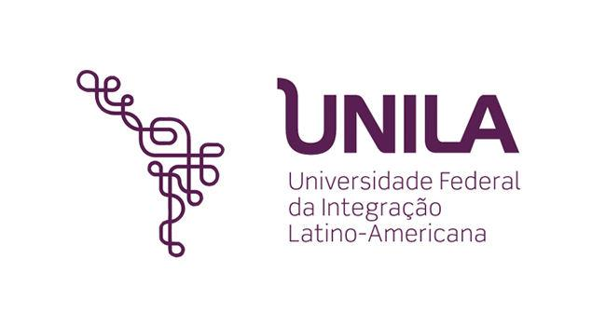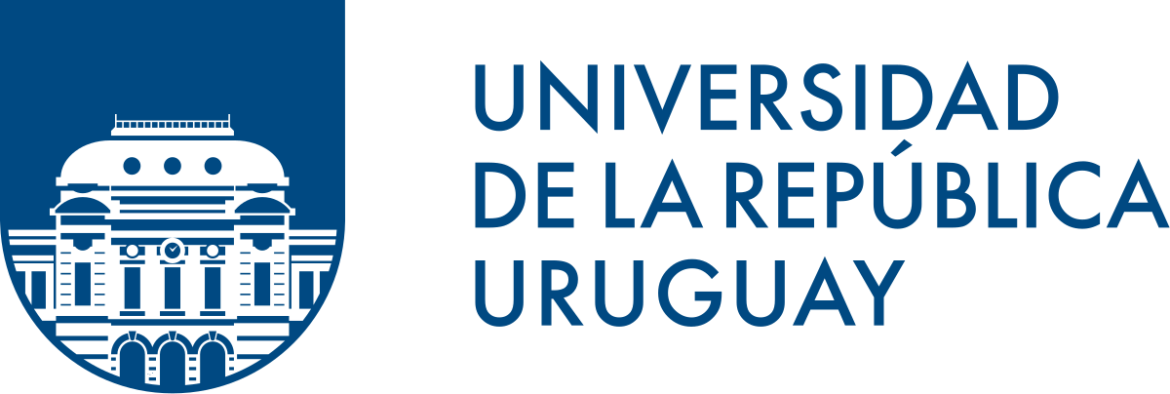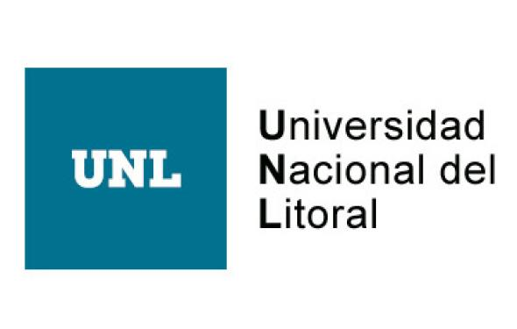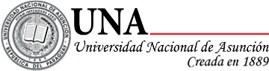

**Movilidad académica internacional según experiencias de estudiantes universitarios, Paraguay 2024**

*Zarza Diaz, Jorge Quintin1; Riquelme Meza, Crysthel Gisselle1; Ovelar Pereira, Rosa Daniela2*

1**Facultad de Enfermería y Obstetricia, Universidad Nacional de Asunción** [zarza1288@gmail.com](mailto:zarza1288@gmail.com)

**2Dirección Carrera de Enfermería. Facultad de Enfermería y Obstetricia, Universidad Nacional de Asunción** [rovelar@fenob.una.py](mailto:rovelar@fenob.una.py)

**Palabras Clave:** Movilidad Académica, Experiencias, Estudiantes Universitarios

**Resumen**

La movilidad académica internacional se ha convertido en una práctica esencial en la educación superior, facilitando el intercambio de conocimientos entre estudiantes de diferentes países, con la oportunidad de experimentar diferentes culturas, sistemas educativos y entornos académicos. Este tipo de experiencias fomenta competencias interculturales, aumenta la autonomía y la adaptabilidad, y fortalece habilidades como el trabajo en equipo y la capacidad de resolución de problemas. Este estudio tuvo el objetivo de describir las experiencias de movilidad académica internacional de estudiantes universitarios en instituciones de educación superior. Se basa en un diseño observacional, descriptivo con enfoque cualitativo fenomenológico, la recolección de datos se realizó mediante entrevistas semi-estructuradas a estudiantes que han participado en programas de movilidad académica internacional centrándose en sus motivaciones, desafíos y beneficios percibidos, la muestra incluye a 6 estudiantes que han adquirido experiencias en diferentes países de América y Europa, mediante un muestreo intencional para garantizar la diversidad de las experiencias. Los datos fueron analizados utilizando técnicas de codificación y análisis temático para identificar patrones recurrentes. En cuanto a los aspectos éticos, a los participantes se les informó que el tratamiento de los datos es anónimo y confidencial, y que durante la sesión tenían la libertad de abandonar el estudio cuando así lo requirieran. Los estudiantes participantes en programas de movilidad académica internacional representan una diversidad en términos de nacionalidad y género, predominando paraguayos (cuatro de seis), una mexicana y una argentina, mayormente mujeres (cuatro de seis), la mayoría habla español como idioma materno. Provienen de diversas universidades entre ellas la Universidad Nacional de Asunción (Paraguay), la Universidad Nacional Autónoma de México (México) y la Universidad Nacional del Noroeste de Buenos Aires (Argentina), enfocados en la carrera de Enfermería. El rango de edad al momento de realizar la movilidad académica fue entre 20 y 25 años. Los programas de movilidad se realizaron en países de Argentina, Estados Unidos, Paraguay y España, utilizando programas como AUGM (Asociación de Universidades Grupo Montevideo), BECAL (Becas Carlos Antonio López), SUSI (Instituto de Estudios Estadounidenses para Estudiantes Líderes) y financiadas por los mismos programas mencionados. Los resultados muestran una variedad de motivaciones que destacan la búsqueda de nuevas experiencias, la ampliación de contactos internacionales, la influencia de terceros, el desarrollo de competencias laborales, la mejora en la calidad de vida, una mejor formación académica, la oportunidad de aprender nuevos idiomas, la inmersión en diferentes culturas. Los desafíos de adaptarse a nuevos métodos de estudio,las diferencias encontradas entre los sistemas educativos, las dificultades enfrentadas al estudiar y vivir en un idioma diferente al suyo, superar barreras lingüísticas, el proceso de obtener visas y otros documentos necesarios para su estancia en el extranjero. Para los estudiantes la movilidad académica influyó significativamente en su capacidad para tomar decisiones en contextos multiculturales, cambió sus percepciones sobre su propia identidad cultural y su comprensión de la diversidad cultural, las habilidades sociales son esenciales y se traduce en la creación de amistades y redes de contacto internacionales que pueden ser beneficiosas en lo personal y profesional. Concluyendo que estas experiencias preparan a los estudiantes para los desafíos y oportunidades del siglo XXI en un mundo cada vez más globalizado, donde las instituciones de educación superior deben continuar promoviendo y apoyando la movilidad académica para maximizar estos beneficios.

**Bibliografía**

Aba, D. (2016). Abordar la experiencia intercultural y la movilidad académica en la educación superior. *Revista de Investigación en Comunicación Intercultural*, 45(6), 487–502. <https://doi.org/10.1080/17475759.2016.1236032>

Otero Gómez, M., Giraldo Pérez, W., & Sánchez Leyva, J. L. (2019). La movilidad académica internacional: experiencias de los estudiantes en Instituciones de Educación Superior de Colombia y México. *Revista de la educación superior*, *48*(190), 71–92. Recuperado de <https://www.scielo.org.mx/scielo.php?pid=S0185-27602019000200071&script=sci_arttext>

Silva Peralta, Y., & Rompato, M. E. (2019). Desafíos en movilidad internacional y desarrollo de competencias psicosociales emprendedoras. *Actualidades Investigativas En Educación*, *20*(1), 33. doi:10.15517/aie.v20i1.39924

Valera González, O. G. (2019). Impacto del programa de movilidad internacional en la vida profesional. (Tesis de Maestría). Universidad de Guadalajara, Guadalajara, México.